28.3: 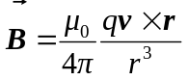
a) 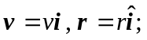 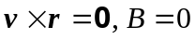
b) 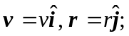 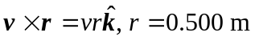

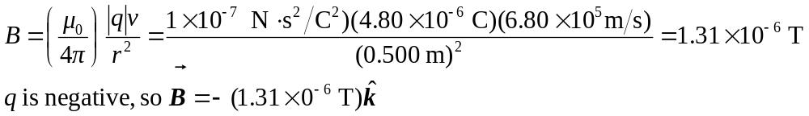
c) 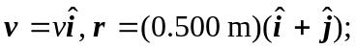 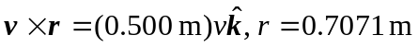
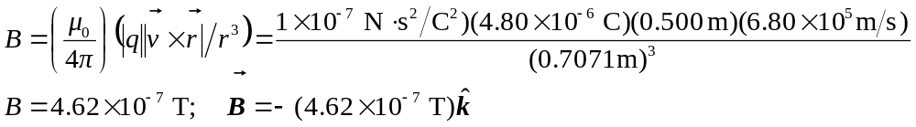
d) 